

递归下降分析程序设计实验报告

课 程： | 编译原理
学生姓名： | 宣丽娜
指导教师： | 倪鹏
学 院： | 计算机学院
专业班级： | 计科T2401班

2026年6月

目 录
一、实验目的 3
二、实验准备 3
三、实验时间 3
四、实验内容 3
五、基本原理 3
六、实现过程 4
1. 流程图 4
2. 核心代码 4
3. 运行结果 6
4. 运行截图 7
七、实验总结 7
1. 实验过程分析 7
2. 心得体会 7

一、实验目的
掌握递归下降语法分析程序的基本设计思想，能够根据给定文法为各非终结符编写相应的递归子程序。
理解表达式文法中选择、匹配、递归调用和空产生式的处理方法，能够对以“#”结束的输入符号串判断其是否合法。

二、实验准备
实验语言采用 C 语言，编译环境使用头歌实验平台在线 C 语言环境。
输入符号限定为 +、-、*、/、(、)、i、#，其中 i 表示标识符或操作数，# 表示输入串结束标记。

三、实验时间
2026年6月8日

四、实验内容
根据给定算术表达式文法，编写递归下降分析程序，对任意输入的符号串进行语法分析。若输入串符合文法规则，则输出“为合法符号串”；否则输出“为非法的符号串”。
文法如下：
(1) E -> T G
(2) G -> + T G | - T G
(3) G -> ε
(4) T -> F S
(5) S -> * F S | / F S
(6) S -> ε
(7) F -> ( E )
(8) F -> i

五、基本原理
递归下降分析法是一种自顶向下的语法分析方法。其核心思想是：对文法中的每一个非终结符编写一个对应的函数，函数内部按照该非终结符的产生式进行匹配和递归调用。
本实验中，E、G、T、S、F 分别由函数 E()、X()、T()、Y()、F() 实现。由于 C 语言函数名不能与部分习惯命名冲突，本程序使用 X() 表示文法符号 G，使用 Y() 表示文法符号 S。
分析过程从开始符号 E 开始。若函数调用结束后没有出现错误，并且当前读入字符正好为结束符 #，说明整个输入串均被正确匹配；否则说明输入串中存在语法错误。

六、实现过程

1. 流程图
开始
↓
输入以 # 结束的符号串
↓
调用 E() 开始分析
↓
E() 调用 T() 和 X()
↓
T() 调用 F() 和 Y()
↓
F() 匹配 i 或 (E)
↓
X() 处理 +TG、-TG 或 ε
↓
Y() 处理 *FS、/FS 或 ε
↓
判断 error == 0 且当前字符为 #
↓
输出合法或非法结果
↓
结束

2. 核心代码
#include <stdio.h>
#include <string.h>
#include <stdlib.h>
char str[100];
int index_a = 0;
int error = 0;
void E(); /* E -> T G */
void X(); /* G -> + T G | - T G | epsilon */
void T(); /* T -> F S */
void Y(); /* S -> * F S | / F S | epsilon */
void F(); /* F -> ( E ) | i */
void E()
{
T();
X();
}
void X()
{
if (str[index_a] == '+' || str[index_a] == '-')
{
index_a++;
T();
X();
}
/* 否则按 G -> epsilon 处理 */
}
void T()
{
F();
Y();
}
void Y()
{
if (str[index_a] == '*' || str[index_a] == '/')
{
index_a++;
F();
Y();
}
/* 否则按 S -> epsilon 处理 */
}
void F()
{
if (str[index_a] == 'i')
{
index_a++;
}
else if (str[index_a] == '(')
{
index_a++;
E();
if (str[index_a] == ')')
{
index_a++;
}
else
{
error = 1;
}
}
else
{
error = 1;
}
}
int main()
{
printf("输入一以#结束的符号串(包括+-*/()i#)：");
scanf("%s", str);
E();
if (error == 0 && str[index_a] == '#')
{
printf("%s为合法符号串\n", str);
}
else
{
printf("%s为非法的符号串\n", str);
}
return 0;
}

3. 运行结果
测试输入 | 预期输出 | 说明
i+i*i# | i+i*i#为合法符号串 | 加法与乘法均符合表达式文法
i+i*# | i+i*#为非法的符号串 | 乘号后缺少操作数 F
(i+i)*i# | (i+i)*i#为合法符号串 | 括号表达式和乘法结构正确
i+)# | i+)#为非法的符号串 | 加号后出现非法因子
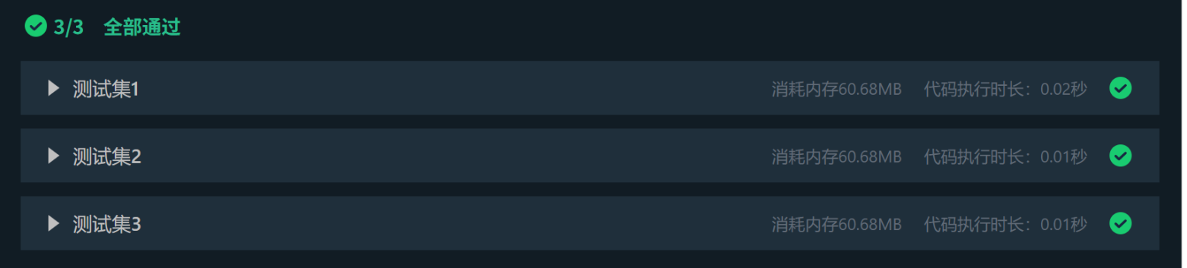

4. 运行截图


七、实验总结

1. 实验过程分析
本实验首先根据文法结构确定递归下降程序的函数划分，再根据每个非终结符的候选产生式编写判断逻辑。其中 E 和 T 没有直接选择分支，分别固定调用 T、X 以及 F、Y；X 和 Y 需要根据当前输入字符判断是否继续递归；F 需要处理操作数 i 和括号表达式两种情况。
错误处理通过全局变量 error 实现。当 F 无法匹配 i 或左括号表达式时，将 error 置为 1；当括号表达式缺少右括号时，也将 error 置为 1。主函数最终还需要检查当前字符是否为 #，这样可以避免只匹配输入串前缀却误判为合法的情况。

2. 心得体会
通过本次实验，加深了对递归下降分析法的理解。该方法程序结构清晰，非终结符与函数之间具有一一对应关系，便于根据文法规则直接实现语法分析。但在编写过程中必须注意空产生式、输入指针移动和结束符检查，否则容易出现非法串被误判为合法串的问题。

